Resolución del Pleno del Instituto de Transparencia, Acceso a la Información Pública y Protección de Datos Personales del Estado de México y Municipios, con domicilio en Metepec, Estado de México, a dos de septiembre de dos mil veinte.
VISTO el expediente electrónico formado con motivo del recurso de revisión número 01810/INFOEM/IP/RR/2020, interpuesto por la C. xxxxxxxxxxxxxxxxxxxxxxxxxx xxxxxxxxxxxxxxx, en lo sucesivo La Recurrente, en contra de la respuesta del Ayuntamiento de Chimalhuacán, en lo subsecuente El Sujeto Obligado, se procede a dictar la presente resolución.

A N T E C E D E N T E S D E L A S U N T O
PRIMERO. De la Solicitud de Información.
Con fecha cuatro de marzo de dos mil veinte, La Recurrente presentó a través del Sistema de Acceso a la Información Mexiquense (SAIMEX) ante El Sujeto Obligado, solicitud de acceso a la información pública, registrada bajo el número de expediente 00261/CHIMALHU/IP/2020, mediante la cual solicitó información en el tenor siguiente:
“FUNCIONOGRAMA DE LOS ORGANISMO DESCENTRALIZADO DE AGUA POTABLE, ALCANTARILLADO Y SANEAMIENTO (ODAPAS) DEL MUNICIPIO DE CHIMALHUACAN DEL ESTADO DE MÉXICO.” [Sic]
Modalidad de entrega: A través del SAIMEX.

SEGUNDO. De la respuesta del Sujeto Obligado.
En el expediente electrónico SAIMEX, se aprecia que el veinte de marzo de dos mil veinte, El Sujeto Obligado dio respuesta a la solicitud de información 00261/CHIMALHU/IP/2020, resulta de nuestro interés lo siguiente:
“SOLICITANTE. P R E S E N T E. Respetuosamente en respuesta a su solicitud de información número 00261/CHIMALHU/IP/2020 de fecha 21 de Enero de 2020, en la cual solicita: “FUNCIONOGRAMA DE LOS ORGANISMO DESCENTRALIZADO DE AGUA POTABLE, ALCANTARILLADO Y SANEAMIENTO (ODAPAS) DEL MUNICIPIO DE CHIMALHUACAN DEL ESTADO DE MÉXICO”. Le informo que el Organismo Descentralizado de Agua Potable, Alcantarillado y Saneamiento (ODAPAS), del cual se presume podría tener la información que usted requiere, es un ente de gobierno municipal descentralizado, razón por la cual en relación a su solicitud, puede usted dirigir la misma, a través de esta misma plataforma SAIMEX al ente público correspondiente (ODAPAS de Chimalhuacán) o bien, podrá acudir personalmente en Av. Bordo de Xochiaca s/n, Barrio de Xochiaca, C.P. 56330 Chimalhuacán, Méx. en un horario de 9:00 a 16:00 hrs., de lunes a viernes y sábados de 9:00 a 13:00 hrs., o podrá comunicarse al Teléfono: 55 2228 6141, esto ya que este H. Ayuntamiento NO administra la información solicitada. ATENTAMENTE LIC. CELSO ORTIZ TORRES TITULAR DE LA UNIDAD DE TRANSPARENCIA. Sin otro particular por el momento, le reitero mi estima y consideración. A T E N T A M E N T E LIC. CELSO ORTIZ TORRES. TITULAR DE LA UNIDAD DE TRANSPARENCIA.”
A mayor abundamiento, se advierte que El Sujeto Obligado adjuntó el documento electrónico “RESPUESTA 00261_2020.pdf”, mismo que se tiene por reproducido en virtud de que será materia de análisis en el considerando respectivo.

TERCERO. Del recurso de revisión.
Inconforme con la respuesta notificada por El Sujeto Obligado, La Recurrente interpuso el recurso de revisión, en fecha treinta y uno de marzo de dos mil veinte, el cual fue registrado en el sistema electrónico con el expediente número 01810/INFOEM/IP/RR/2020, en el cual arguye, las siguientes manifestaciones:
Acto Impugnado:
“ORGANIGRAMA DE LOS ORGANISMO DESCENTRALIZADO DE AGUA POTABLE, ALCANTARILLADO Y SANEAMIENTO (ODAPAS) DEL MUNICIPIO DE CHIMALHUACAN DEL ESTADO DE MÉXICO.” [Sic]

Razones o Motivos de Inconformidad:
“NO ME HAN BRINDADO LA INFORMACIÓN QUE SOLICITE.” [Sic]

CUARTO. Del turno del recurso de revisión.
Medio de impugnación que le fue turnado a la Comisionada Zulema Martínez Sánchez, por medio del sistema electrónico en términos del arábigo 185 fracción I de la Ley de Transparencia y Acceso a la información Pública del Estado de México y Municipios, del cual recayó acuerdo de admisión en fecha siete de agosto de dos mil veinte, determinándose en él, un plazo de siete días para que las partes manifestaran lo que a su derecho corresponda en términos del numeral ya citado.

QUINTO. De la etapa de instrucción.
Así, una vez transcurrido el término legal referido, se advierte que El Sujeto Obligado fue omiso en presentar su informe justificado; de igual manera La Recurrente fue omisa en presentar alegatos, pruebas o manifestación alguna.
Por lo cual se decretó el cierre de instrucción con fecha diecinueve de agosto del presente, en términos del artículo 185 Fracción VI de la Ley de Transparencia y Acceso a la Información Pública del Estado de México y Municipios, iniciando el término legal para dictar resolución definitiva del asunto.

C O N S I D E R A N D O
PRIMERO. De la competencia.
Este Instituto de Transparencia, Acceso a la Información Pública y Protección de Datos Personales del Estado de México, es competente para conocer y resolver el presente recurso de revisión interpuesto por La Recurrente conforme a lo dispuesto en los artículos 6, apartado A, fracción IV de la Constitución Política de los Estados Unidos Mexicanos, 5, párrafos vigésimo segundo, vigésimo tercero y vigésimo cuarto, fracción IV de la Constitución Política del Estado Libre y Soberano de México, 1, 2 fracción II, 13, 29, 36 fracciones II y III, 176, 178, 179 fracción I, 181 párrafo tercero, 182, 185, 188 y 194 de la Ley de Transparencia y Acceso a la Información Pública del Estado de México y Municipios, 9 fracciones I, XXIV, 11 y 14 fracción I del Reglamento Interior del Instituto de Transparencia, Acceso a la Información Pública y Protección de Datos Personales del Estado de México.

SEGUNDO. Sobre los alcances del recurso de revisión.
Derivado de la impugnación realizada, es preciso e importante señalar que el recurso de revisión inmerso en la Ley de Transparencia vigente en la entidad, tiene el fin y alcance que señalan los numerales 176, 179, 181 párrafo cuarto, 194 y 195 y demás aplicables de la Ley de Transparencia y Acceso a la Información Pública del Estado de México y Municipios vigente, el cual será analizado conforme a las actuaciones que obren en los expedientes electrónicos, con la finalidad de reparar cualquier posible afectación al derecho de acceso a la información pública y garantizando el principio rector de máxima publicidad.

TERCERO. De las causas de improcedencia.
En el procedimiento de acceso a la información y de los medios de impugnación de la materia, se advierten diversos supuestos de procedibilidad, los cuales deben estudiarse con la finalidad de dar cumplimiento a los principios de legalidad y objetividad inmersos en el artículo 9 de Ley de Transparencia y Acceso a la Información Pública del Estado de México y Municipios, en correlación con la seguridad jurídica que debe generar lo actuado ante este Organismo garante.
Siendo facultad de este Órgano entrar al estudio de las causas de improcedencia que hagan valer las partes o que se adviertan de oficio por este Resolutor y por ende objeto de análisis previo al estudio de fondo del asunto, en los presupuestos procesales sobre el inicio o trámite de un proceso, generando eficacia jurídica en las resoluciones, máxime que se trata de una figura procesal adoptada en la ley de la materia, la cual impide su estudio y resolución cuando una vez admitido el recurso de revisión se advierta una causa de improcedencia que permita sobreseer el recurso de revisión, sin estudiar el fondo del asunto; circunstancias anteriores que no son incompatibles con el derecho de acceso a la justicia, ya que éste no se coarta por regular causas de improcedencia y sobreseimiento con tales fines. Así las cosas, del análisis de los expedientes electrónicos no se advierte ninguna causa de improcedencia que se actualice ni mucho menos alguna hecha valer por alguna de las partes, procediendo al estudio del fondo del asunto, en los siguientes términos.

CUARTO. Estudio y resolución del asunto
El análisis del presente recurso, se basará en el contenido íntegro de las actuaciones que obran en el expediente electrónico, para así estar en posibilidad este Órgano Colegiado de dictar el fallo correspondiente conforme a derecho, tomando en consideración los elementos aportados por las partes y respetando en todo momento al principio de máxima publicidad consagrado en nuestra Constitución Federal, Local y demás leyes aplicables en la materia, así como en los tratados internacionales en los que el Estado Mexicano sea parte, en concordancia con el párrafo tercero del artículo 1 de la Constitución Federal y el diverso 8 de la Ley de Transparencia local.
En este tenor, es necesario subrayar que el derecho de acceso a la información pública, implica que cualquier persona conozca la información contenida en los documentos que se encuentren en los archivos de los sujetos obligados, conforme a los artículos 4, 12, 24 último párrafo y 160 de la Ley local en la materia, que a la letra citan:
“Artículo 4. El derecho humano de acceso a la información pública es la prerrogativa de las personas para buscar, difundir, investigar, recabar, recibir y solicitar información pública, sin necesidad de acreditar personalidad ni interés jurídico.
Toda la información generada, obtenida, adquirida, transformada, administrada o en posesión de los sujetos obligados es pública y accesible de manera permanente a cualquier persona, en los términos y condiciones que se establezcan en los tratados internacionales de los que el Estado mexicano sea parte, en la Ley General, la presente Ley y demás disposiciones de la materia, privilegiando el principio de máxima publicidad de la información. Solo podrá ser clasificada excepcionalmente como reservada temporalmente por razones de interés público, en los términos de las causas legítimas y estrictamente necesarias previstas por esta Ley.
Los sujetos obligados deben poner en práctica, políticas y programas de acceso a la información que se apeguen a criterios de publicidad, veracidad, oportunidad, precisión y suficiencia en beneficio de los solicitantes.
Artículo 12. Quienes generen, recopilen, administren, manejen, procesen, archiven o conserven información pública serán responsables de la misma en los términos de las disposiciones jurídicas aplicables.
Los sujetos obligados sólo proporcionarán la información pública que se les requiera y que obre en sus archivos y en el estado en que ésta se encuentre. La obligación de proporcionar información no comprende el procesamiento de la misma, ni el presentarla conforme al interés del solicitante; no estarán obligados a generarla, resumirla, efectuar cálculos o practicar investigaciones.
(…)
Artículo 24.
(…)
Los sujetos obligados solo proporcionarán la información pública que generen, administren o posean en el ejercicio de sus atribuciones.”
(…)
Artículo 160. Los sujetos obligados deberán otorgar acceso a los documentos que se encuentren en sus archivos o que estén obligados a documentar de acuerdo con sus facultades, competencias o funciones en el formato que el solicitante manifieste, de entre aquellos formatos existentes, conforme a las características físicas de la información o del lugar donde se encuentre así lo permita.
En caso que la información solicitada consista en bases de datos se deberá privilegiar la entrega de la misma en formatos abiertos.”[Sic]

Así que la obligación de los Sujetos Obligados de dar acceso a la información pública que generen, administren o posean, se tendrá por cumplida cuando el solicitante tenga a su disposición la información requerida, o cuando realice la consulta de la misma en el lugar que ésta se localice, de acuerdo a lo señalado por el artículo 166 de la Ley local en la materia, que se reproduce de la siguiente forma:
“Artículo 166. La obligación de acceso a la información pública se tendrá por cumplida cuando el solicitante tenga a su disposición la información requerida, o cuando realice la consulta de la misma en el lugar en el que ésta se localice.” [Sic]

Ahora bien, es una aproximación inicial, es procedente mencionar que la solicitud de información 00261/CHIMALHU/IP/2020 carece de elemento temporal, no obstante lo anterior, de una interpretación gramatical, este debe de ser concebido al cuatro de marzo del presente, al corresponder a la fecha en que se ejerció el derecho de acceso a la información pública, lo anterior con fundamento en los artículos 13 y 181 cuarto párrafo de la Ley en materia, los cuales a la letra rezan:
“Artículo 13. El Instituto, en el ámbito de sus atribuciones, deberá suplir cualquier deficiencia para garantizar el ejercicio del derecho de acceso a la información.
Artículo 181. …
Durante el procedimiento deberá aplicarse la suplencia de la queja a favor del recurrente, sin cambiar los hechos expuestos, asegurándose de que las partes puedan presentar, de manera oral o escrita, los argumentos que funden y motiven sus pretensiones.” [Sic]

Por ello, de forma objetiva al desentrañar la solicitud de información podemos identificar que la ahora Recurrente, peticiona lo siguiente:
- Organigrama del Organismo Público Descentralizado de Agua Potable, Alcantarillado y Saneamiento de Chimalhuacán, vigente al cuatro de marzo de dos mil veinte.

En este tenor, en alusión al requerimiento formulado por el particular, resulta oportuno traer a colación el artículo 125, fracción I de la Ley Orgánica Municipal del Estado de México; los artículos 27 BIS, apartado I, 160 y 161 del Bando Municipal de Chimalhuacán; así como los artículos 24, fracción XII y 92, fracción II de la Ley de Transparencia y Acceso a la Información Pública del Estado de México y Municipios, dispositivos jurídicos que disponen a la literalidad:
Ley Orgánica Municipal del Estado de México
“Artículo 125.- Los municipios tendrán a su cargo la prestación, explotación, administración y conservación de los servicios públicos municipales, considerándose enunciativa y no limitativamente, los siguientes:
I. Agua potable, alcantarillado, saneamiento y aguas residuales;
(…)” [Sic]

Bando Municipal de Chimalhuacán
“ARTÍCULO 27 BIS.- La Administración Pública Municipal, contará con los Organismos Públicos Descentralizados siguientes:
1.- ORGANISMO PÚBLICO DESCENTRALIZADO DE AGUA POTABLE, ALCANTARILLADO Y SANEAMIENTO, (O.D.A.P.A.S.)
1.1.- Consejo Directivo.
1.2.- Dirección General.
(…)
ARTÍCULO 160.- La prestación del servicio público de agua potable, alcantarillado y saneamiento se realizará por conducto del Organismo Público Descentralizado de Agua Potable, Alcantarillado y Saneamiento (O.D.A.P.A.S.), quien tiene personalidad jurídica y patrimonio propios, con autonomía en el manejo de sus recursos, y el carácter de autoridad fiscal para efectos de la recaudación y administración de las contribuciones derivadas de los servicios que presta.
ARTÍCULO 161.- El O.D.A.P.A.S. tendrá las facultades y atribuciones que la Constitución Política de los Estados Unidos Mexicanos, la particular del Estado de México, la Ley del Agua para el Estado de México y Municipios, la Ley Orgánica Municipal del Estado de México y demás disposiciones legales y reglamentarias le confieren, siendo el responsable de organizar y tomar a su cargo la administración, funcionamiento, conservación y operación de este servicio” [Sic]

Ley de Transparencia y Acceso a la Información Pública del Estado de México y Municipios
“Artículo 24. Para el cumplimiento de los objetivos de esta Ley, los sujetos obligados deberán cumplir con las siguientes obligaciones, según corresponda, de acuerdo a su naturaleza:
(…)
XII. Publicar y mantener actualizada la información relativa a las obligaciones generales de transparencia previstas en la presente Ley o determinadas así por el Instituto, y en general aquella que sea de interés público;
(…)
Artículo 92. Los sujetos obligados deberán poner a disposición del público de manera permanente y actualizada de forma sencilla, precisa y entendible, en los respectivos medios electrónicos, de acuerdo con sus facultades, atribuciones, funciones u objeto social, según corresponda, la información, por lo menos, de los temas, documentos y políticas que a continuación se señalan:
(…)
II. Su estructura orgánica completa, en un formato que permita vincular cada parte de la estructura, las atribuciones y responsabilidades que le corresponden a cada servidor público, prestador de servicios profesionales o miembro de los sujetos obligados, de conformidad con las disposiciones jurídicas aplicables;
(…)” [Sic]

En este sentido, resulta inconcuso que la prestación, explotación y administración del servicio de agua, alcantarillado y saneamiento es una facultad reservada a los Ayuntamientos, precisando que El Sujeto Obligado delegó dicha competencia al Organismo Público Descentralizado de Agua Potable, Alcantarillado y Saneamiento (ODAPAS), de igual manera es menester señalar que los sujetos obligados se encuentran constreñidos a publicar diversa información de manera oficiosa en sus portales IPOMEX, englobando lo relativo a su estructura orgánica completa (organigrama).
Bajo tal tesitura, cabe precisar que el veintisiete de noviembre de dos mil diecisiete fue publicado en el Periódico Oficial del Gobierno del Estado Libre y Soberano de México “Gaceta del Gobierno” el Acuerdo mediante el cual el Pleno del Instituto de Transparencia, Acceso a la Información Pública y Protección de Datos Personales del Estado de México y Municipios, modifica el padrón de sujetos obligados en materia de transparencia y acceso a la información pública del Estado de México y Municipios, mismo que puede ser consultado en la siguiente liga electrónica: https://www.infoem.org.mx/doc/normatividad/A_Acuerdo_mediante_el_cual_el_Pleno_del_INFOEM_modifica_el_Padron_de_Sujetos_Obligados_en_materia_de_Transparencia_y.pdf
Resultan de nuestro interés las siguientes imágenes ilustrativas:

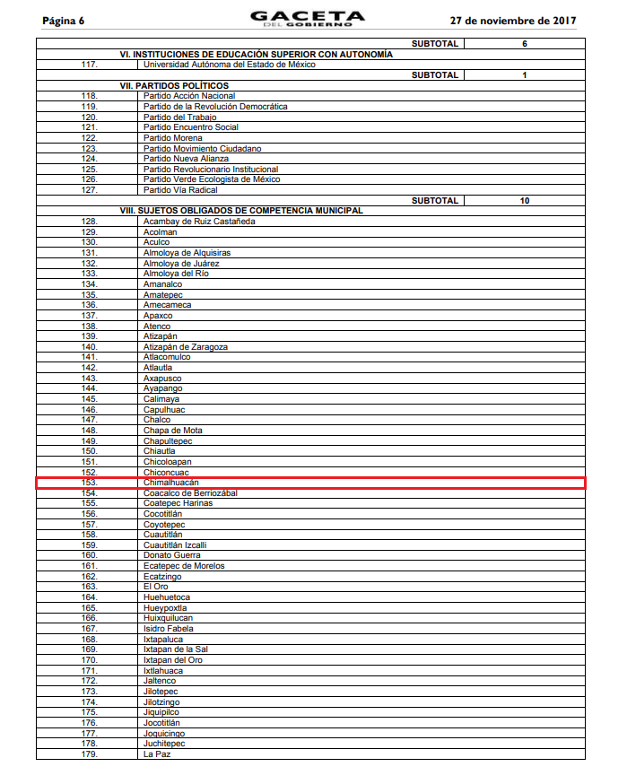
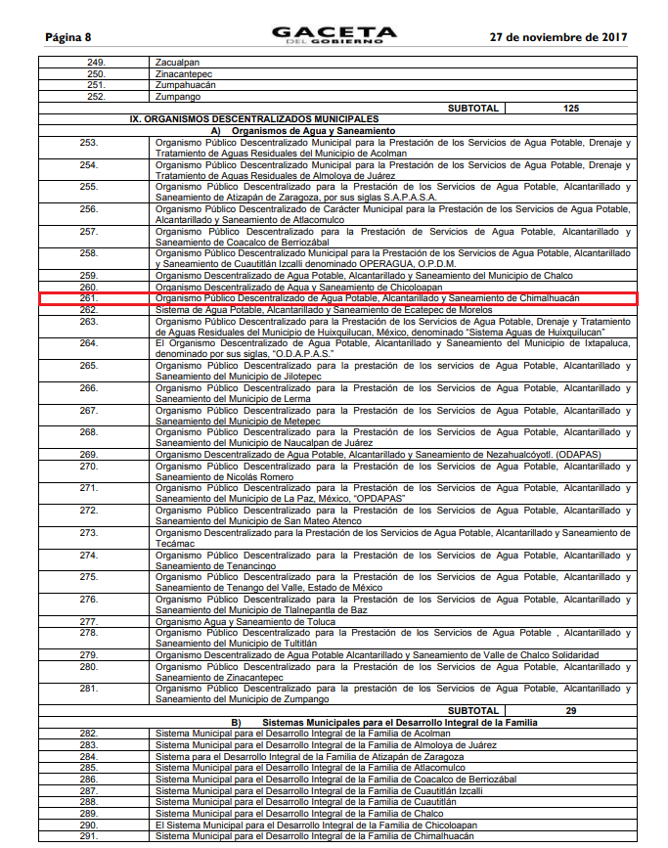
De ahí que deba arribarse a la conclusión de que el Ayuntamiento de Chimalhuacán y el Organismo Público Descentralizado de Agua Potable, Alcantarillado y Saneamiento de Chimalhuacán fungen como sujetos obligados diversos para efectos de transparencia.
Una vez sentado lo anterior, como se mencionó en el antecedente segundo, El Sujeto Obligado en fecha veinte de marzo del año en curso, rindió su respuesta a la solicitud de información 00261/CHIMALHU/IP/2020, adjuntando para tal efecto lo siguiente:
- “RESPUESTA 00261_2020.pdf”: Oficio PM/UT/253/2020 signado por el Titular de la Unidad de Transparencia y dirigido al particular, en lo medular refiere la notoria incompetencia; de fecha trece de marzo de dos mil veinte.

Inconforme con la respuesta del Sujeto Obligado, La Recurrente interpuso recurso de revisión en fecha treinta y uno de marzo del año en curso. Señalando como razones o motivos de inconformidad:
“NO ME HAN BRINDADO LA INFORMACIÓN QUE SOLICITE.” [Sic]

Por otra parte, como fue mencionado en el antecedente quinto, El Sujeto Obligado fue omiso en rendir su informe justificado. Hasta aquí lo expuesto se desprenden las siguientes consideraciones:
- A través del derecho de acceso a la información pública fue requerido el organigrama del Organismo Público Descentralizado de Agua Potable, Alcantarillado y Saneamiento de Chimalhuacán, vigente al cuatro de marzo de dos mil veinte.
- Ante la notoria incompetencia, los sujetos obligados deberán de comunicarlo al solicitante dentro de los tres días hábiles posteriores a la recepción de la solicitud de acceso a la información pública y en su caso, de manera potestativa orientar, el o los sujetos obligados competentes, lo anterior con fundamento en los artículos 49 fracción II y 167 de la Ley de Transparencia y Acceso a la Información Pública del Estado de México y Municipios, normatividad invocada que señala a la literalidad lo siguiente:
“Artículo 49. Los Comités de Transparencia tendrán las siguientes atribuciones:
I. Instituir, coordinar y supervisar en términos de las disposiciones aplicables, las acciones, medidas y procedimientos que coadyuven a asegurar una mayor eficacia en la gestión y atención de las solicitudes en materia de acceso a la información;
II. Confirmar, modificar o revocar las determinaciones que en materia de ampliación del plazo de respuesta, clasificación de la información y declaración de inexistencia o de incompetencia realicen los titulares de las áreas de los sujetos obligados;
(…)
Artículo 167. Cuando las unidades de transparencia determinen la notoria incompetencia por parte de los sujetos obligados, dentro del ámbito de aplicación, para atender la solicitud de acceso a la información, deberán comunicarlo al solicitante, dentro de los tres días hábiles posteriores a la recepción de la solicitud y, en su caso orientar al solicitante, el o los sujetos obligados competentes.” [Sic]
- Mediante respuesta, El Sujeto Obligado se limitó a destacar la notoria incompetencia, inobservando el término referido con antelación.
- Finalmente, no resulta desapercibido para este Órgano Resolutor que El Sujeto Obligado fue omiso en rendir su informe justificado.

En ese contexto, resulta procedente ordenar al Sujeto Obligado haga entrega a La Recurrente, del Acuerdo que emita el Comité de Transparencia en el que se confirme la declaración de incompetencia respecto de la información solicitada; asimismo, se dejan a salvo los derechos de La Recurrente para que formule una nueva solicitud de información ante El Sujeto Obligado competente.
En mérito de lo expuesto en líneas anteriores, resultan parcialmente fundados los motivos de inconformidad vertidos por La Recurrente, por ello con fundamento en el artículo 186 fracción III de la Ley de Transparencia y Acceso a la Información Pública del Estado de México y Municipios, se MODIFICA la respuesta a la solicitud de información 00261/CHIMALHU/IP/2020, que ha sido materia del presente fallo.
Por lo antes expuesto y fundado es de resolverse y,

SE RESUELVE
PRIMERO. Se MODIFICA la respuesta entregada por EL SUJETO OBLIGADO, a la solicitud de información número 00261/CHIMALHU/IP/2020, por resultar parcialmente fundados los motivos de inconformidad que arguye LA RECURRENTE, en términos del Considerando CUARTO de la presente resolución.

SEGUNDO. Se ORDENA al SUJETO OBLIGADO haga entrega a LA RECURRENTE, vía SAIMEX, de lo siguiente:
- El Acuerdo que emita el Comité de Transparencia en el que se confirme la declaración de incompetencia del SUJETO OBLIGADO respecto de la información solicitada.

TERCERO. Notifíquese al Titular de la Unidad de Transparencia del SUJETO OBLIGADO, para que conforme a los artículos 186 último párrafo y 189 párrafo segundo de la Ley de Transparencia y Acceso a la Información Pública del Estado de México y Municipios, dé cumplimiento a lo ordenado dentro del plazo de diez días hábiles, debiendo informar a este Instituto en un plazo de tres días hábiles siguientes sobre el cumplimiento dado a la presente resolución.

CUARTO. Notifíquese la presente resolución a LA RECURRENTE a través del Sistema de Acceso a la Información Mexiquense (SAIMEX).

QUINTO. Se hace del conocimiento de LA RECURRENTE que, de conformidad con lo establecido en el artículo 196 de la Ley de Transparencia y Acceso a la Información Pública del Estado de México y Municipios, en caso de que considere que la resolución le cause algún perjuicio podrá impugnarla vía juicio de amparo en los términos de las leyes aplicables.

ASÍ LO RESUELVE, POR UNANIMIDAD DE VOTOS, EL PLENO DEL INSTITUTO DE TRANSPARENCIA, ACCESO A LA INFORMACIÓN PÚBLICA Y PROTECCIÓN DE DATOS PERSONALES DEL ESTADO DE MÉXICO Y MUNICIPIOS, CONFORMADO POR LOS COMISIONADOS ZULEMA MARTÍNEZ SÁNCHEZ, EVA ABAID YAPUR, JOSÉ GUADALUPE LUNA HERNÁNDEZ, JAVIER MARTÍNEZ CRUZ Y LUIS GUSTAVO PARRA NORIEGA (AUSENCIA JUSTIFICADA) EN LA DÉCIMA SEXTA SESIÓN ORDINARIA CELEBRADA EL DOS DE SEPTIEMBRE DE DOS MIL VEINTE, ANTE EL SECRETARIO TÉCNICO DEL PLENO, ALEXIS TAPIA RAMÍREZ.

Zulema Martínez Sánchez
Comisionada Presidenta
(Rúbrica).

Eva Abaid Yapur
Comisionada
(Rúbrica).

José Guadalupe Luna Hernández
Comisionado
(Rúbrica).

Javier Martínez Cruz
Comisionado
(Rúbrica).

Luis Gustavo Parra Noriega
Comisionado
(Ausencia justificada).

Alexis Tapia Ramírez
Secretario Técnico del Pleno
(Rúbrica).

Esta hoja corresponde a la resolución de fecha dos de septiembre de dos mil veinte, emitida en el recurso de revisión 01810/INFOEM/IP/RR/2020
OSAM/JCMA

IMPROCEDENCIA Y SOBRESEIMIENTO EN EL JUICIO DE AMPARO. LAS CAUSAS PREVISTAS EN LOS ARTÍCULOS 73 Y 74 DE LA LEY DE LA MATERIA, RESPECTIVAMENTE, NO SON INCOMPATIBLES CON EL ARTÍCULO 25.1 DE LA CONVENCIÓN AMERICANA SOBRE DERECHOS HUMANOS. Del examen de compatibilidad de los artículos 73 y 74 de la Ley de Amparo con el artículo 25.1 de la Convención Americana sobre Derechos Humanos no se advierte que el derecho interno desatienda los estándares que pretenden proteger los derechos humanos en dicho tratado, por regular causas de improcedencia y sobreseimiento que impiden abordar el estudio de fondo del asunto en el juicio de amparo, en virtud de que el propósito de condicionar el acceso a los tribunales para evitar un sobrecargo de casos sin mérito, es en sí legítimo, por lo que esa compatibilidad, en cuanto a los requisitos para la admisibilidad de los recursos dependerá, en principio, de los siguientes criterios: no pueden ser irracionales ni de tal naturaleza que despojen al derecho de su esencia, ni discriminatorios y, en el caso, la razonabilidad de esas causas se justifica por la viabilidad de que una eventual sentencia concesoria tenga un ámbito de protección concreto y no entre en conflicto con el orden jurídico, no son de tal naturaleza que despojen al derecho de su esencia ni tampoco son discriminatorias, pues no existe alguna condicionante para su aplicabilidad, en función de cuestiones personales o particulares del quejoso. Por tanto, las indicadas causas de improcedencia y sobreseimiento no son incompatibles con el citado precepto 25.1, pues no impiden decidir sencilla, rápida y efectivamente sobre los derechos fundamentales reclamados como violados dentro del juicio de garantías.

